Н.Г.Баженова
Дальневосточная государственная
социально-гуманитарная академия

ПРОБЛЕМЫ ВНЕДРЕНИЯ РЕЙТИНГОВОЙ СИСТЕМЫ ОЦЕНКИ УСПЕВАЕМОСТИ СТУДЕНТОВ КАК СРЕДСТВО ПОВЫШЕНИЯ КАЧЕСТВА ОБРАЗОВАНИЯ

Модернизация российской высшей школы, роль и значение которой в последние годы существенно выросли в связи с Болонскими преобразованиями, предполагает совершенствование процессов, связанных с оценкой качества освоения студентами выпускных образовательных программ [1].
Сложившаяся массовая практика оценки качества образования (уровня подготовки обучаемых) в отечественной образовательной системе характеризуется следующими основными параметрами:
- связью предметной области оценки качества подготовки обучаемых с дисциплинарными (предметными) знаниями по завершению различных этапов обучения в том или ином учебном заведении;
- повсеместным использованием директивно установленной четырёхбалльной шкалы оценки: отлично, хорошо, удовлетворительно, неудовлетворительно – при всех испытаниях обучаемых;
- отсутствием систематичности в проведении контрольных мероприятий;
- субъективностью выставляемой оценки, а также её случайностью, обусловленной содержанием вопросов и задач аттестационных испытаний;
- использованием нестандартизированных (субъективных) средств прямой оценки качества образования, предъявляемых обучаемым для испытаний (экзаменационных или аттестационных заданий);
- оценка успеваемости и творческого развития не рассматривается с комплексных позиций качества деятельности студента в вузе.
Главный недостаток данной традиционной системы оценки уровня подготовки студентов состоит в том, что она не способствует активной и ритмичной работе студентов. Эта система, ориентированная на контроль уровня подготовки в основном только в период экзаменационной сессии, не позволяет дифференцированно оценить успехи каждого студента в межсессионный период.
К числу недостатков этой системы следует также отнести субъективность выставляемой оценки, случайность [2].
Оценка качества подготовки выпускника в новой компетентностной парадигме ВПО требует инновационной технологии процесса усвоения знаний, умений, навыков и способностей студентов. Набор интегральных деятельностно-практических умений (компетенций) предполагает новое проектирование результатов образования, методов и средств оценивания достижений студента.
Европейская система перевода кредитов ECTS, принятая болонскими соглашениями, ориентирована главным образом на количественную оценку трудоёмкости образовательной программы и зачёт кредитов с целью обеспечения академической мобильности, но не предусматривает качественную оценку успеваемости студентов.
Количественной оценкой качества освоения студентами и выпускниками вуза образовательной программы может служить балльно-рейтинговая система (БРС).
Рейтинговая система оценки качества освоения образовательной программы предполагает:
- рейтинг по дисциплине, учитывающий текущую работу студента и его результаты на экзамене (зачете);
- совокупный семестровый рейтинг, отражающий успешность студента по всем предметам, изучаемым в течение данного семестра;
- интегральный рейтинг, отражающий успеваемость студента в целом в течение какого-то периода обучения в вузе.
Преимущества рейтинговой системы состоят:
- в активной и ритмичной самостоятельной работе студента в течение семестра;
- в дифференциации студентов, сдавших все контрольные задания в срок от студентов, сдавших их лишь в зачетную сессию;
- в учете при вынесении оценки на экзамен «предыстории» текущей успеваемости;
- в получении информации о выполнении каждым студентом графика самостоятельной работы;
- в учете выполненной студентом «произвольной» (сверхобязательной) образовательной программы;
- в более объективной и точной оценке знания студентов за счет использования балльной шкалы оценок;
- в возможности дифференциации студентов по их наклонностям и познавательным способностям при переходе на многоуровневую систему;
- в стимулировании у студента желания повторить учебный материал с целью получения более высокого конечного результата [1].
Основная особенность БРС заключается в перераспределении функции контроля: «преподаватель» → «преподаватель + студент». Студент теперь сам может планировать свои баллы, увеличивая свой рейтинг путем выполнения различных творческих заданий (написание научной статьи, участие в научно-исследовательской работе, олимпиадах, конкурсах, выступление с докладами и т.д.). В этой системе есть первый, десятый, сотый студент в соответствии с уровнем достигнутых им учебных результатов, которые в идеале отражают его компетентность.
Как показывает системный анализ, БРС позволяет:
Студентам:
- организовать систематическую, ритмичную работу по усвоению учебного материала, постоянно оценивать состояние своей работы по изучению каждой дисциплины, выполнению всех видов учебных заданий и вносить коррективы в организацию самостоятельной работы;
- знать объективные показатели текущей успеваемости и прогнозировать итоговую оценку по каждой дисциплине, а также иметь возможность получить итоговую оценку по дисциплине без экзамена (по результатам текущего рейтингового контроля);
Преподавателям:
- рационально планировать учебный процесс по своей дисциплине;
- контролировать степень усвоения каждым студентом и учебной группой изучаемого материала, своевременно вносить коррективы в организацию учебного процесса;
- всесторонне и объективно оценивать выполнение каждым студентом всех учебных заданий, более точно определять итоговую оценку по дисциплине с учетом текущей успеваемости и экзамена;
- принимать решение о возможности выставления итоговой оценки знаний за семестр по результатам текущего рейтинга.
Руководителям факультетов, кафедр:
- улучшить контроль за ходом учебного процесса;
- оценивать работу каждого студента на основе ежемесячной аттестации, выставляемой преподавателями по результатам текущего рейтинга; оперативно вносить коррективы в организацию учебного процесса.
Ректорату:
- получать оперативную информацию о текущей и итоговой успеваемости и управлять учебным процессом на основе организационно-методических мер.
По результатам опроса студентов и преподавателей вузов Хабаровского края и ЕАО, можно выделить положительные и проблемные стороны внедрения БРС (табл.1).
Табл. 1 Оценка функционирования БРС студентами и преподавателями

 | Преподаватели | Студенты
Положительные стороны | - ритмичность процесса обучения и контроля;  - возможность индивидуализации обучения;  - рост заинтересованности студентов в повышении успеваемости;  - возможность оперативно использовать показатели успеха студентов, прогнозировать и принимать управленческие решения;  - дисциплинирование студентов и преподавателей;  - повышение объективности оценки знаний, отсутствие стрессовых ситуаций во время экзамена. | - возможность планирования экзаменационной оценки в зависимости от рейтинга;  - рост заинтересованности в получении высокого рейтинга;  - стимулирование регулярности подготовки к занятиям.
Проблемные стороны | - увеличивается трудоемкость работы преподавателя;  - формальный подход к оценке знаний;  - свобода преподавателей в БРС привела к ее искажению и возникновению значительного количества модификаций системы;  - протест со стороны студентов против частого и одновременного контроля по отдельным дисциплинам;  - отсутствие информационно-аналитических программ для обработки данных;  - неприятие БРС отдельными преподавателями. | - «психологические перегрузки» за счет увеличения учебной нагрузки в периоды контрольных недель из-за их неудачного установления в семестре;  - неодинаковость требований преподавателей;  - невозможность сочетания работы с такой системой обучения;  - ухудшение психологического климата в группах;  - неадекватность оценки из-за несовершенства системы;  - субъективный подход преподавателей к системе;  - неготовность преподавателей к работе в системе;  - борьба студентов за баллы, а не за знания;  - обучить преподавателей БРС (ее использования).
Предложения по совершенствованию БРС | - введение механизмов стимулирования студентов и преподавателей;  - необходимость разработки Типового положения о БРС;  - необходимость разработки системы автоматизированной поддержки БРС. | - усовершенствовать систему в части ее гибкости, адекватности методике оценки знаний;  - увеличить количество учебных пособий, сопровождающих БРС;  - исключить из БРС учета посещаемости занятий.

В Дальневосточной социально-гуманитарной академии рейтинговая система была введена в 2004-2005 учебном году и действовала на основании приказа ректора и Положения о рейтинговой системе.
В академии была реализована наиболее простая модель рейтинговой системы, так называемая базисная модель с использованием традиционной методики оценивания. Ее особенности заключаются в том, что:
- оценивание осуществляется преподавателем;
- методика и критерии оценивания разрабатываются преподавателем или кафедрой;
- форма процедуры контрольных точек (к/р, лаб/р, реферат, творческое задание и др.) выбирается чаще всего преподавателем;
- в графике учебного процесса административно выделены контрольные точки;
- преподаватели на «контрольных неделях» передают сведения в деканат, заполняя соответствующие ведомости.
При введении рейтинговой системы были соблюдены следующие правила:
- введение эксперимента только на первом курсе с дальнейшим расширением на последующие курсы с шагом 1 курс в год;
- введение рейтинговой системы на всех специальностях и по всем дисциплинам одновременно;
- проведение предварительной работы с кафедрами.
По ходу освоения БРС:
- на кафедрах разработано учебно-методическое сопровождение рейтинговой системы, сообразное специфике дисциплин и включено в УМК;
- зафиксированы конкретные виды деятельности, за которые студент в ходе текущей аттестации получает баллы и определен «вес» (в баллах»);
- обозначены виды работ по получению премиальных баллов, где предусмотрены преимущественно творческие задания;
- вопросы внедрения рейтинговой системы рассматриваются на заседаниях кафедр, обсуждаются на кафедральных и факультетских семинарах.
Положительными результатами функционирования рейтинговой системы, по мнению преподавателей ДВГСГА (данные опроса), являются:
- прозрачность количественного анализа качества учебной работы студента, что повышает возможности самоконтроля, самоорганизации, своевременного разрешения назревающей проблемы;
- осуществление системного текущего контроля учебной деятельности студента, а не «от сессии до сессии»;
- повышение активности и ответственности студентов, осознанное отношение к учебе;
- стимулирование студентов к проявлению инициативы, самостоятельности и выполнению более сложных заданий (через систему премиальных баллов);
- улучшение посещаемости (возможное начисление баллов за посещение);
- более объективное оценивание знания студентов, так как рейтинговая система имеет кумулятивный (накопительный) характер.
Опрос студентов по вопросу: «Что вам дает рейтинговая система?» показал неоднозначное отношение к внедрению БРС (рис.1).
Рис. 1 Значимость БРС для студентов

Варианты выбора:
- Дисциплинирует, помогает все выполнять качественно и в срок.
- Позволяет глубже разобраться в материале;
- Не играет существенной роли;
- Является самоцелью;
- Другое.

В сумме, у первой и второй групп студентов (37%) позитивная установка на рейтинг.
В третьей группе могут находиться как воспринимающие рейтинговую систему (РС) студенты (хорошо учились, все выполняли качественно и в срок и без РС), так и отрицающие ее (с негативной установкой). Таким образом, негативно воспринимают БРС только 19% студентов.
В конце первого года внедрения БРС была проведена серия семинаров со всеми преподавателями академии. На них, в частности, выявились следующие группы проблем начального этапа функционирования БРС:
- методологические – 32%;
- психологические (неподготовленность студентов и преподавателей) – 25%;
- технологические – 23%;
- организационные – 20%.
Детализируем спектры проблем и обозначим ранжирование, исходя из опроса преподавателей.
Табл. 2 Основные проблемы функционирования БРС в ДВГСГА

ОСНОВНЫЕ ПРОБЛЕМЫ БАЛЛЬНО-РЕЙТИНГОВОГО ОЦЕНИВАНИЯ, СУЩЕСТВУЮЩЕГО В ДВГСГА | Ранг очередности решения
Необеспеченность необходимой степени объективности в оценивании; отсутствие контроля справедливости балльного оценивания | 6
Необработанность и неосвоенность преподавателями распределения баллов | 2
Трудности подсчета баллов (неясность роли пропуска занятий студентами; сложности унификации контрольных точек) | 8
Неосмысленность «идеологии» системы балльного оценивания; противоречивость мотивации студентов при балльной системе оценивания | 1
Неопределенность соотношения различных видов работ в балльной системе оценивания | 4
Трудности осуществления процедуры текущей и семестровой аттестации; проблема заполнения ведомостей | 10
Несовершенная организация процедуры балльного оценивания; проблемы начисления премиальных и дисциплинарных баллов | 7
Несовершенство системы критериев оценки знаний; несовершенство диапазона оценивания | 5
Разнополярность и негативизм отношений студентов и преподавателей к балльной системе оценивания | 9
Необходимость дополнительного труда преподавателей при отсутствии стимулирования | 3

Исходя из ранжирования, были выделены пять приоритетных проблем, причем, в эту связку попали проблемы методологического характера (ранги - 1,4,5), технологического (ранг - 2), организационного (ранг - 3).
Для решения этих проблем в академии были организованы ряд семинаров «Модернизация рейтинговой системы» для деканов, зав.кафедрами, профессорско-преподавательского состава.
С целью осмысления назначения БРС, преподавателям было предложено для выбора три варианта возможного определения:
Вариант 1. Балльно-рейтинговая система ДВГСГА – это система организации процесса освоения основных образовательных программ по направлениям (специальностям) и уровням высшего профессионального образования.
Вариант 2. Балльно-рейтинговая система ДВГСГА – это единая для Академии система мониторинга качества образовательной деятельности, основанной на реализации компетентностного подхода.
Вариант 3. Балльно-рейтинговая система ДВГСГА – это средство решения задачи перехода к новой образовательной парадигме, в рамках которого осуществляется трансформация обучающихся из объектов образовательного процесса в субъекты.
Выбор преподавателями ДВГСГА варианта назначения балльно-рейтинговой системы представлены диаграммой (рис.2):
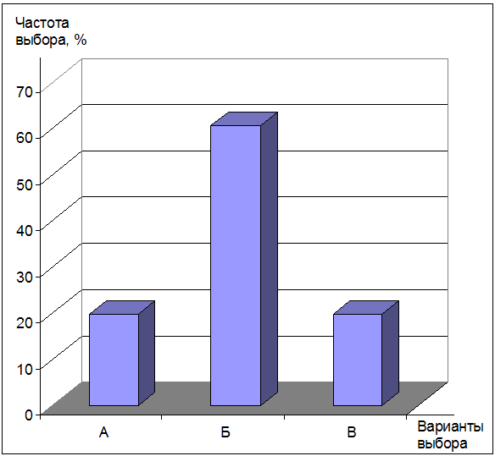

Рис. 2. Выбор преподавателями ДВГСГА варианта назначения балльно-рейтинговой системы

Опрос студентов (им предложены упрощенные формулировки), ориентированный на понимание ими основного замысла введения балльно-рейтинговой системы показал, что почти 50% студентов рейтинговую систему воспринимают как обновленный механизм контроля знаний (рис.3).
Рис. 3. Результат опроса студентов
Варианты выбора:
- формальный метод, позволяющий прочно «закабалить» студента;
- обновленный механизм контроля;
- способ управления качеством знаний студента;
- другое (указать).

Согласно пятой приоритетной проблеме (несовершенство системы критериев оценки знаний) работа проводилась как с ППС, так и со студентами. Было выделено 47 критериев, из которых отобрано десять, с превышением отметки в 60%.

Табл. 3. Десять критериев с превышением отметки в 60%

Ранг 1 | Самостоятельность студентов.
Ранг 2-4 | Результативность (глубина) освоения материала.  Инициатива и активность в обучении.  Регулярность участия в занятиях.
Ранг 5 | Самостоятельная работа студентов в учебном процессе.
Ранг 6-8 | Развитие умений и навыков практической деятельности.  Самостоятельность поиска необходимой информации.  Творческая активность.
Ранг 9 | Активность участия в учебном процессе.
Ранг 10 | Своевременность выполнения учебных планов.
Ряд формулировок перекликаются в силу того, что взяты предложения преподавателей и студентов без изменений и объединений в группы (курсивом обозначены критерии, предложенные студентами).
Педагогическое осмысление отобранных критериев и дополнительных предложений по их использованию в БРС позволило сформировать шесть основных критериев. При этом, список критериев рассматривается нами как открытый, который может дополняться.
Операционализация критериев и построение системы показателей оценки деятельности студентов привела к следующей критериальной основе БРС.
Критерий 1. Качественная учебная деятельность. Показатели: регулярность посещения студентов учебных занятий; активность студента в учебной деятельности; регулярность выполнения домашних заданий; навык коллективной работы и выхода из конфликтных ситуаций; умение студента видеть и находить рациональные пути решения проблем, возникающие в учебной деятельности.
Критерий 2. Качественная учебно-исследовательская деятельность. Показатели: умение студента перерабатывать полученную информацию; умение студента анализировать полученную информацию; умение студента анализировать факты и явления; умение студента фиксировать полученный результат; умение студента делать выводы из имеющейся информации; нестандартность выступления, презентации, доклада, творческого задания, научного проекта.
Критерий 3. Практикоориентированность учебной деятельности. Показатели: умение видеть и находить рациональные пути решения проблем, возникающих в реальной жизни; способности переносить знания и умения в новую практическую ситуацию; умение студента делать выводы в практической деятельности; применение результатов учебного процесса на практике.
Критерий 4. Качественная работа с информацией. Показатели: умение студента находить разнообразные источники информации (книги, журналы, Интернет-публикации и др.); разнообразие источников, использованных при подготовке реферата (курсовой или дипломной работы); умение студента работать с книгой, журналом; умение реферировать информацию; умение студента конспектировать, находить и выделять в тексте главное.
Критерий 5. Самостоятельность в деятельности. Показатели: активность студента в учебной деятельности (на занятиях); самостоятельный поиск иных (помимо предусмотренных учебной программой) источников информации по изучаемому материалу; выступление на семинарах (выходы к доске) по собственной инициативе.
Критерий 6. Самоуправление в текущей деятельности. Показатели: знание и понимание цели своей деятельности в учебном процессе; уметь работать сообща (в различных областях, в различных ситуациях); умение осуществлять самоконтроль текущей деятельности.
Список показателей зафиксирован нами на один учебный год, поскольку может быть дополнен в силу своей открытости.
Обозначенные критерии и показатели позволяют:
1) создать благоприятные условия по расширению и углублению мотивов учения, в том числе и за счет внедрения новых форм взаимодействия студентов с преподавателями, внутри которых расширяются познавательные мотивы (решение проблемы 1);
2) обеспечить высокий уровень понимания материала;
3) повысить самостоятельность, активность, добросовестность студента, что в свою очередь повлечет повышение качества освоения ОПП.
Модернизация БРС в ДВГСГА является частью проекта обновления системы мониторинга качества образовательной деятельности, составляющими которой представлены на рис.4.
Рис. 4. Система мониторинга качества образовательной деятельности
В системе мониторинга качества образовательной деятельности студентов обычно рассматривают как потребителей и участников этой деятельности. Однако их можно и нужно рассматривать и как внутренних экспертов качества.
При этом необходимо учесть следующее противоречие:
- с одной стороны, студенты не обладают четкими представлениями о норме и критериях объективной оценки образовательного процесса;
- с другой стороны, у студентов имеются интуитивные критерии для формирования субъективной оценки качества своей деятельности и своих результатов.
В силу сказанного, студентов можно включать в систему мониторинга качества образовательной деятельности вуза только опосредованных экспертов качества, опирающихся на личностно формулируемые (субъективные) установки, критерии и оценки.
Представим иллюстрацию оценок студентами компонентов качества образовательной деятельности ДВГСГА (рис.5).
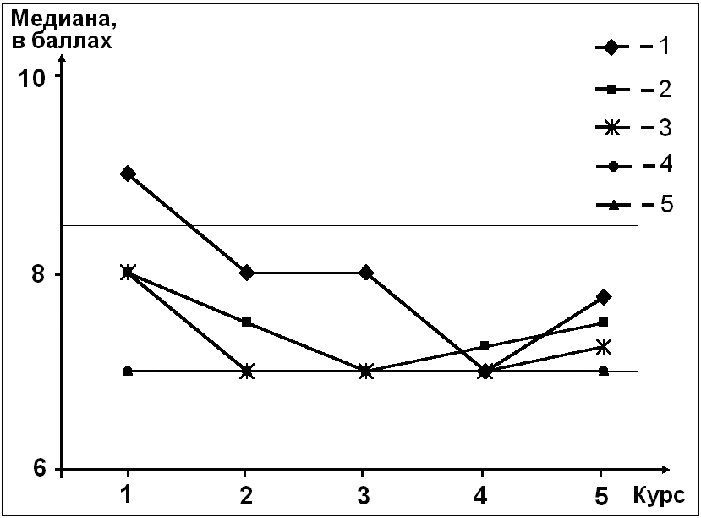

Рис. 5. Оценка студентами компонентов качества образовательной деятельности ДВГСГА

Значения медиан оценок студентами компонентов качества образовательной деятельности ДВГСГА. Оцениваемые объекты:
1- объем и качество предлагаемого учебного материала;
2- нужность предлагаемого материала;
3- самостоятельная активность в учебном процессе;
4- продуктивность в учебном процессе;
5- удовлетворенность своим участием в учебном процессе.
Исходя из данных результатов опроса можно заключить, что студенты осознают недостаточную самостоятельность и продуктивность своего участия в учебном процессе. Нивелировать этот факт призваны соответствующие показатели в критериальном аппарате БРС.
Немаловажным фактом (условием) реализации БРС служит позитивное отношение студентов к образовательной среде ДВГСГА и ощущение своей защищенности в этой среде (комфортность) (проблема 2) (см. рис.6,7).

Рис. 6. Динамика позитивного отношения студентов к образовательной среде ДВГСГА
Рис. 7. Динамика уровня оценки студентами своей защищенности в образовательной среде ДВГСГА
Модернизация БРС в академии призвана, в том числе отладить показатели позитивного отношения и комфортности студента в образовательной среде.
Отмеченные выше положительные стороны БРС проявятся в полной мере, если:
1) будет организована проектировочная деятельность, формирующая понимание преподавателями и студентами БРС, как единой для академии системы мониторинга качества образовательной деятельности, основанной на реализации компетентностного подхода;
2) будет проведена работа по повышению «дружественности» образовательной среды академии к студентам, что оценивается динамикой их позитивного отношения;
3) будет выполнено системная проработка методической, технологической, процедурной сторон БРС. При этом субъектами указанного процесса разработки станут студенты, кафедры, деканаты.
Проектная работа по совершенствованию БРС в академии продолжается, и ее понимание, функционирование как единой системы мониторинга качества образовательной деятельности, основанной на реализации компетентностного подхода, актуально в свете перехода к новым образовательным стандартам, ориентированным на выработку ключевых компетенций выпускника.
Материал подготовлен совместно с Б.Е.Фишманом, зав.отделом менеджмента и мониторинга качества образования ДВГСГА.

Библиография:
- Максимов, И.К. Анализ и обобщение отечественного и зарубежного опыта создания рейтинговых систем оценки качества образования: учебно-методическое пособие / Н.И.Максимов, Г.П.Савельева.– М.: Исследовательский центр проблем качества подготовки специалистов, 2007. – 41 с.
- Шадриков, В. Двухступенчатая система подготовки специалистов / В.Шадриков //Высшее образование в России. – 2004. - №2. – С.4.

